8 Марта в первой младшей группе «Ягодка»
«Мамин праздник»
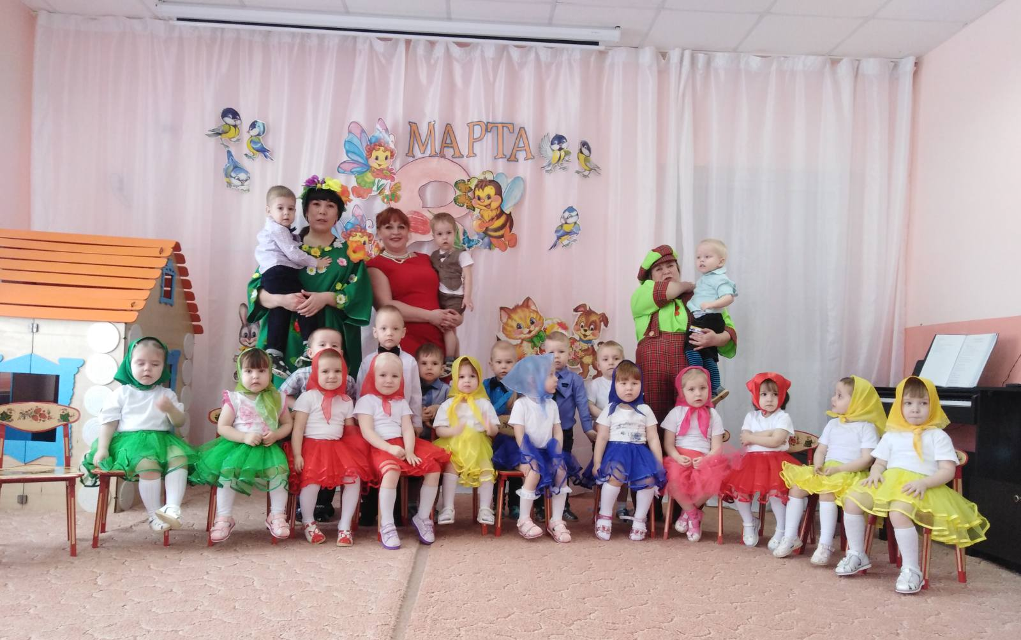
Вот и праздник!
Что за праздник?
Праздник бабушек и мам!
Это самый лучший праздник,
Он весной приходит к нам.
После холодной, суровой зимы - Весна - самое долгожданное время года. И вот МАРТ - первый весенний месяц!
Пришла долгожданная весна, а вместе с ней и праздник 8 марта! Всю неделю, накануне праздника, мы с детками беседовали о мамах, бабушках, о том, как ребята помогают им дома. Мы читали стихи, танцевали, слушали и пели песни о маме и бабушке. В ожидании праздника 8 Марта с детьми оформляли газету для наших мам и бабушек, готовили подарки мамам. Все старались от души.
4 марта в первой младшей группе «Ягодка» был проведен утренник, посвященный Международному дню 8 марта, целью которого стало воспитание доброжелательного отношения и любви к близким людям, раскрытие творческих способностей детей через различные виды музыкальной деятельности.
В начале праздника дети исполнили песню про маму, рассказали стихотворения. Затем в гости прилетел к ребятам Карлсон, где он с детьми поиграл в игру «Помоги маме». Наши девочки с танцевали танец «Куклы неваляшки». Дети пели танцевали с музыкальными инструментами.
Ребята с удовольствием показали, что можно для мамы спеть песню, прочитать стихи, подарить танец и цветы, изготовленные своими руками с помощью воспитателей. У нас получился яркий радостный праздник, который очень понравился и малышам.
Воспитатель: Тайщикова К.Д.
